ПИК г.Казани от 22.04.2014 №2180

О внесении изменений в
постановление Исполнительного
комитета г.Казани
от 07.04.2014 №1861

В соответствии с Федеральным законом от 06.10.2003 №131-ФЗ "Об общих принципах организации местного самоуправления в Российской Федерации", Федеральным законом от 28.12.2009 №381-ФЗ "Об основах государственного регулирования торговой деятельности в Российской Федерации", Уставом муниципального образования города Казани, постановлением Исполнительного комитета г.Казани от 21.08.2013 №7575 «Об утверждении Положения о порядке размещения нестационарных торговых объектов на территории г.Казани», в целях обеспечения доступности товаров для населения постановляю:
1. Внести в постановление Исполнительного комитета г.Казани от 07.04.2014 №1861 «Об утверждении типовых проектов нестационарных торговых объектов и объектов по оказанию услуг и требований к передвижным сооружениям на территории г.Казани» следующие изменения:
1.1. дополнить пунктом 1.3, изложив в следующей редакции: «1.3. типовые проекты бахчевых развалов площадью до 12,0 кв.м согласно приложениям №11-14 к настоящему постановлению»;
1.2. дополнить приложениями №11-14 в редакции согласно приложениям №1-4 к настоящему постановлению.
2. Опубликовать настоящее постановление в Сборнике документов и правовых актов муниципального образования города Казани.
3. Контроль за исполнением настоящего постановления возложить на заместителя Руководителя Исполнительного комитета г.Казани И.В.Кузнецова.

Руководитель Д.Г.Калинкин
Приложение №1
к постановлению
Исполнительного комитета г.Казани
от 22.04.2014 №2180

Типовой проект
специально оборудованной временной конструкции,
предназначенной для продажи бахчевых культур
Тип 1

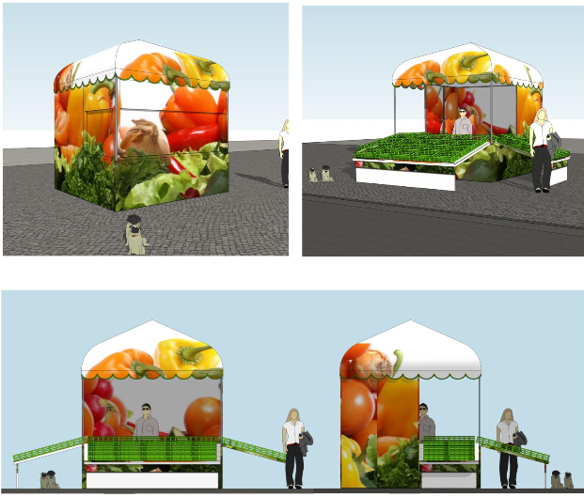

Конструктивное решение.
Основные несущие конструкции: металлический каркас на болтовых соединениях, тентовое покрытие из ткани ПВХ. Форма павильона в плане представляет собой квадрат или два вида восьмиугольников.
Габариты:
- 3000х2000 мм (где 3000 мм - длина главного фасада),
- 3000х3000 мм.
Общая высота - не более 3500 мм.
Высота от земли до низа купольной конструкции - не более 2500 мм.
Высота прилавка составляет 900 мм.
Наружная отделка.
Покрытие крыши и стенок имеет независимое крепление к каркасу, что позволяет при необходимости снимать стенки.
Торговые прилавки раскладываются и являются частью ограждающих конструкций.
Для доступа продавца внутрь павильона предусмотрена дверь на левом фасаде.

Руководитель Аппарата
Исполнительного комитета г.Казани И.В.Сивов

Приложение №2
к постановлению
Исполнительного комитета г.Казани
от 22.04.2014 №2180

Типовой проект
специально оборудованной временной конструкции,
предназначенной для продажи бахчевых культур
Тип 2

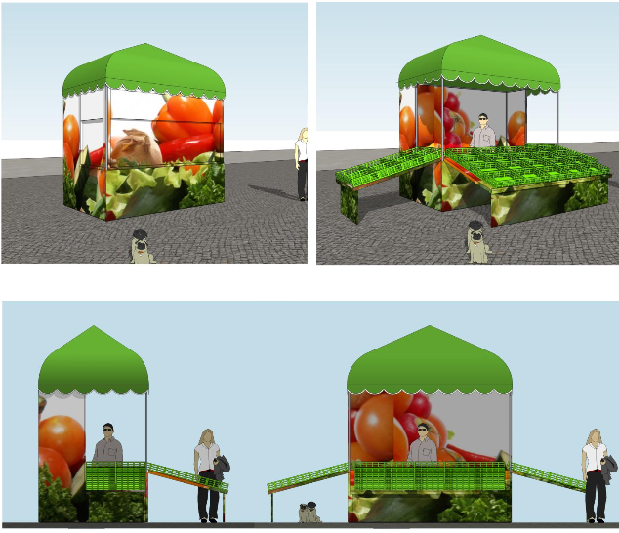

Конструктивное решение.
Основные несущие конструкции: металлический каркас на болтовых соединениях, тентовое покрытие из ткани ПВХ. Форма павильона в плане представляет собой квадрат или два вида восьмиугольников.
Габариты:
- 3000х2000 мм (где 3000 мм - длина главного фасада),
- 3000х3000 мм.
Общая высота - не более 3500 мм.
Высота от земли до низа купольной конструкции - не более 2500 мм.
Высота прилавка составляет 900 мм.
Наружная отделка.
Покрытие крыши и стенок имеет независимое крепление к каркасу, что позволяет при необходимости снимать стенки.
Торговые прилавки раскладываются и являются частью ограждающих конструкций.
Для доступа продавца внутрь павильона предусмотрена дверь на левом фасаде.

Руководитель Аппарата
Исполнительного комитета г.Казани И.В.Сивов

